Pim Janissen

Acceptatie Testplan

Versie 1

Documenthistorie

|  |  |  |  |
| --- | --- | --- | --- |
| **Datum** | **Versie** | **Beschrijving** | **Auteur** |
| 03-07-2013 | 0.1 | Initiële versie | Koonen/Veldhuijzen |
| 20-01-2016 | 1.0 | Testrapport ingevuld | Pim |

Inhoudsopgave

1. Inleiding

1.1 Doel van dit document

1.2 Aanleiding

1.3 Aanpak

1.4 Acceptatiecriteria

1.5 Omgeving en uitvoering

2. Functionele Requirements en dekking door Test Cases

2.1 Functionele Requirements

2.2 Testmatrix

3. Testcases applicatie

4. Conclusie

# Inleiding

## Doel van dit document

Dit acceptatietestrapport verschaft een meetbare basis voor de acceptatie van de “HOOT! HOOT!”-applicatie. Het bevat een lijst met meetbare acceptatiecriteria die invulling geven aan de functionele eisen uit het User Requirements Specification (URS-)document. Voor elke testcase wordt gekeken of de functionele werking hiervan voldoet aan de gestelde functionele eisen uit het URS. Hieruit zal blijken of de gemaakte applicatie voldoet aan de gestelde eisen.

## Aanleiding

Dit rapport is opgesteld opdat de opdrachtgever in één oogopslag kan zien of de opgeleverde applicatie voldoet aan de gestelde eisen.

## Aanpak

Voor elke testcase is er een stappenplan geformuleerd. Elke stap in dit plan wordt in de applicatie uitgevoerd, getest op functionele correctheid en het resultaat wordt vastgelegd. Per testcase worden de bevindingen genoteerd en vervolgens wordt een score toegekend die een waarde kan hebben van:

* NOT IMPLEMENTED: niet aanwezig;
* FAILED: niet werkend;
* PASSED: correct werkend.

## Acceptatiecriteria

De acceptatietest keurt de applicatie goed als aan alle van de onderstaande gelden:

* De testgevallen die gerelateerd zijn aan requirements met MoSCoW criteria M (Must Have) hebben status PASSED en
* De testgevallen die gerelateerd zijn aan requirements met MoSCoW criteria S (Should Have) hebben, indien ze zijn geïmplementeerd, status PASSED en
* De testgevallen die gerelateerd zijn aan requirements met MoSCoW criteria C (Could Have) hebben, indien ze zijn geïmplementeerd, status PASSED en
* Alle testcases zijn uitgevoerd.

## Omgeving en uitvoering

De testcases worden op een Windows 7/Windows8/Windows10 computer in op de centrale ASP.Net web applicatie uitgevoerd. De test is uitgevoerd en gedocumenteerd door Namen op Datum met behulp van versie 1.0 van de applicatie.

# Functionele Requirements en dekking door Test Cases

## Functionele Requirements

De functionele en non-functionele requirements uit het analysedocument staan volledigheidshalve in deze paragraaf.

## Testmatrix

De matrix in de bijlage geeft de dekking van de functionele requirements door de testcases weer.

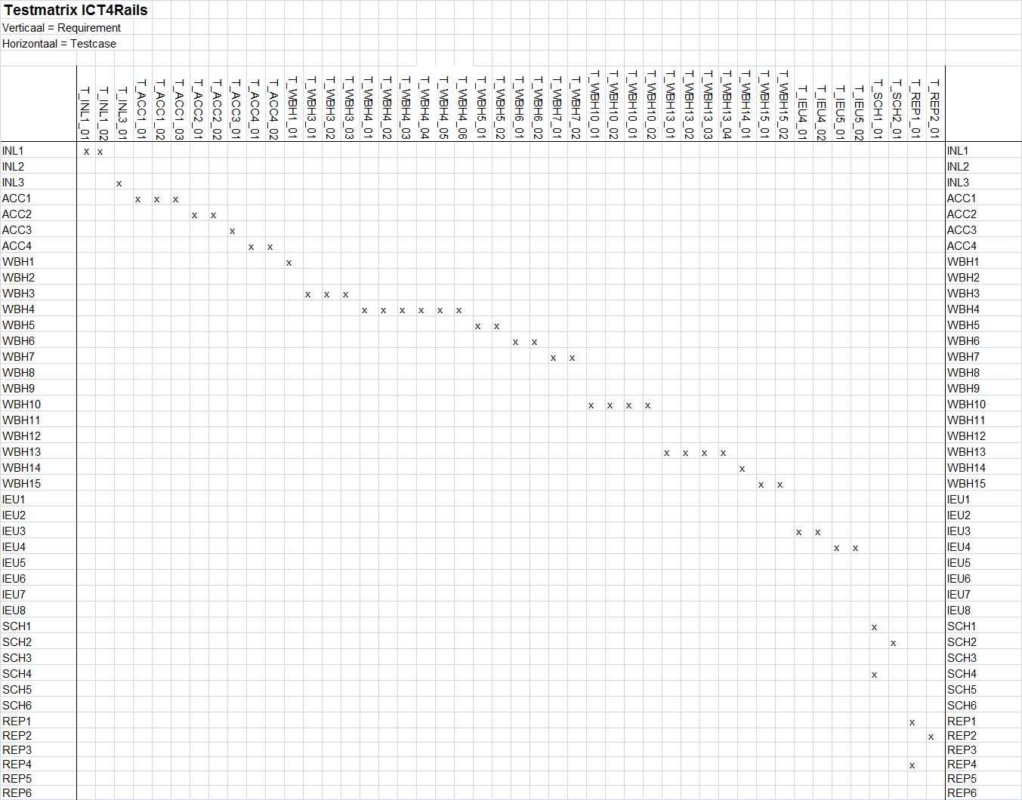

Zie bijlage:

<https://drive.google.com/file/d/0B4n4TSerwCJkM3EyOU1PcmZjblU/view?usp=sharing>

# Testcases Applicatie

|  |  |  |  |  |
| --- | --- | --- | --- | --- |
| Testcase identificatie | Beschrijving van uit te voeren stappen | Verwachte resultaat | Geobserveerde resultaat | Resultaat van testcase |
| T_INL1_01 | Gebruiker vult op het inlogvenster een geldig e-mail adren en wachtwoord in, en bevestigt het inloggen. | De gebruiker is ingelogd en is verwezen naar het venster waar zijn account rechten tot heeft. |  |  |
| T_INL1_02 | Gebruiker vult op het inlogvenster foutieve inloggegevens in en bevestigt het inloggen. | Het systeem geeft aan dat de inloggegevens onjuist zijn. |  |  |
| T_INL3_01 | Gebruiker selecteert uitloggen en bevestigt dit. | De gebruiker is terugverwezen naar het inlogscherm. |  |  |
|  | | | | |
| T_ACC1_01 | Gebruiker selecteert account toevoegen, vult geldige gegevens in (met een niet eerder voorkomend e-mail adres) en bevestigt het toevoegen. | Het account is toegevoegd aan het systeem. |  |  |
| T_ACC1_02 | Gebruiker selecteert account toevoegen, vult ongeldige gegevens in en bevestigt het toevoegen. | Het systeem geeft een melding weer dat foutieve gegevens zijn ingevoerd. |  |  |
| T_ACC1_03 | Gebruiker selecteer account toevoegen, vult geldige gegevens in maar gebruikt een e-mail adres dat al in gebruik is voor een ander account, en bevestigt het toevoegen. | Het systeem geeft een melding weer dat een account al bestaat met deze e-mail adres. |  |  |
| T_ACC2_01 | Gebruiker selecteert bij een account wachtwoord veranderen, vult een nieuw wachtwoord in en herhaalt deze kloppend, en bevestigt vervolgens het veranderen. | Het systeem past het wachtwoord aan. |  |  |
| T_ACC2_02 | Gebruiker selecteert bij een account wachtwoord veranderen, vult een nieuw wachtwoord in en herhaalt deze foutief, en bevestigt vervolgens het veranderen. | Het systeem geeft een melding weer dat het herhaalde wachtwoord niet is in gevuld. |  |  |
| T_ACC3_01 | Gebruiker selecteert bij een account verwijderen, en bevestigt dit. | Het systeem heeft het account verwijderd. |  |  |
| T_ACC4_01 | Gebruiker selecteert bij een account een andere rol, en bevestigt het aanpassen. | Het systeem past de rol van het account aan. |  |  |
| T_ACC4_02 | Gebruiker selecteert bij een account dezelfde rol, en bevestigt het aanpassen. | Het systeem geeft een melding weer dat deze account al deze rol heeft. |  |  |
|  | | | | |
| T_WBH1_01 | Gebruiker logt in op een account met de rol WagenparkBeheerder | Het systeem geeft een overzicht weer van de remise, waarin de waarin de beschikbare sporen en de sporen waarop wagens staan. |  |  |
| T_WBH3_01 | Gebruiker selecteert wagen invoeren, vult de benodigde gegevens in voor een nieuwe wagen en bevestigt het toevoegen. | De wagen is toegevoegd aan het systeem. |  |  |
| T_WBH3_02 | Gebruiker selecteert wagen invoeren, vult de gegevens in vaneen bestaande wagen en bevestigt het toevoegen. | Het systeem geeft een melding weer dat de wagen al bestaat. |  |  |
| T_WBH3_03 | Gebruiker selecteert een wagen en vervolgens verwijderen. | De wagen is verwijderd. |  |  |
| T_WBH4_01 | Gebruiker selecteert wagen verplaatsen, vult een bestaand wagennummer en spoornummer met een vrije plaats in en bevestigt het verplaatsen. | De wagen is verplaatst naar het gegeven spoor. |  |  |
| T_WBH4_02 | Gebruiker selecteert wagen verplaatsen, vult een bestaand wagennummer, spoornummer en sectornummer die vrij is in en bevestigt het verplaatsen. | De wagen is verplaatst naar de gegeven sector op het gegeven spoor. |  |  |
| T_WBH4_03 | Gebruiker vult direct in een lege sector een bestaand wagennummer in, en bevestigt dit. | De wagen is verplaatst naar de gegeven sector op het gegeven spoor. |  |  |
| T_WBH4_04 | Gebruiker vult direct in een lege sector een foutieve wagennummer in, en bevestigt dit. | Het systeem geeft aan dat de wagen niet bestaat. |  |  |
| T_WBH4_05 | Gebruiker selecteert wagen verplaatsen, vult een niet bestaand wagennummer, spoornummer of sector in en bevestigt het verplaatsen. | Het systeem geeft een melding weer dat het verplaatsen mislukt is, er is iets mis gegaan. |  |  |
| T_WBH4_06 | Gebruiker selecteert wagen verplaatsen, vult een bestaand wagennummer in die niet op de remise staat en bevestigt het verplaatsen. | Het systeem geeft een melding weer dat deze wagen niet op de remise staat. |  |  |
| T_WBH5_01 | Gebruiker selecteert schoonmaak inplannen, selecteert een grootte en vult een bestaand wagennummer in, en bevestigt het inplannen. | De wagen is toegevoegd aan de schoonmaaklijst. |  |  |
| T_WBH5_02 | Gebruiker selecteert schoonmaak inplannen, selecteert een groote en vult een niet bestaand wagennummer in, en bevestigt het inplannen. | Het systeem geeft een melding dat de wagen niet bestaat. |  |  |
| T_WBH6_01 | Gebruiker selecteert reparatie inplannen, selecteert een grootte en vult een bestaand wagennummer in, en bevestigt het inplannen. | De wagen is toegevoegd aan de reparatielijst. |  |  |
| T_WBH6_02 | Gebruiker selecteert reparatie inplannen, selecteert een grootte en vult een niet bestaand wagennummer in, en bevestigt het inplannen. | Het systeem geeft een melding dat de wagen niet bestaat. |  |  |
| T_WBH7_01 | Gebruiker selecteert spoor reserveren, vult een bestaand wagennummer en spoornummer in en bevestigt het reserveren. | Het systeem reserveert de spoort aan de hand van het wagennummer. |  |  |
| T_WBH7_02 | Gebruiker selecteert spoor reserveren, vult een foutief wagen- of spoornummer in en bevestigt het reserveren. | Het systeem geeft een melding weer dat er een foutief wagen- of spoornummer is ingevuld. |  |  |
| T_WBH10_01 | Gebruiker selecteert spoor blokkeren, vult een geldig spoornummer in en bevestigt het blokkeren. | Het systeem blokkeert het spoor. |  |  |
| T_WBH10_02 | Gebruiker selecteert spoor blokkeren, vult een ongeldig spoornummer in en bevestigt het blokkeren. | Het systeem geeft een melding weer dat het spoornummer ongeldig is. |  |  |
| T_WBH10_03 | Gebruiker selecteert spoor deblokkeren, vult een geldig spoornummer in en bevestigt het deblokkeren. | Het systeem deblokkeert het spoor. |  |  |
| T_WBH10_04 | Gebruiker selecteert spoor deblokkeren, vult een ongeldig spoornummer in en bevestigt het deblokkeren. | Het systeem geeft een melding weer dat het spoornummer ongeldig is. |  |  |
| T_WBH13_01 | Gebruiker selecteert sector blokkeren, vult een geldig sectornummer in en bevestigt het blokkeren. | Het systeem blokkeert het spoor. |  |  |
| T_WBH13_02 | Gebruiker selecteert sector blokkeren, vult een ongeldig sectornummer in en bevestigt het blokkeren. | Het systeem geeft een melding weer dat het sectornummer ongeldig is. |  |  |
| T_WBH13_03 | Gebruiker selecteert sector deblokkeren, vult een geldig sector nummer in en bevestigt het deblokkeren. | Het systeem deblokkeert het spoor. |  |  |
| T_WBH13_04 | Gebruiker selecteert sector deblokkeren, vult een ongeldig sectornummer in en bevestigt het deblokkeren. | Het systeem geeft een melding weer dat het sectornummer ongeldig is. |  |  |
| T_WBH14_01 | Gebruiker selecteert een melding en vervolgens verwijderen. | De melding is verwijderd, en komt niet meer voor in de lijst. |  |  |
| T_WBH15_01 | Gebruiker selecteert een wagen en vinkt vervolgens conducteur aan. | Het systeem geeft aan dat de tram een conducteur nodig heeft. |  |  |
| T_WBH15_01 | Gebruiker selecteert een wagen en vinkt vervolgens conducteur uit. | Het systeem geeft aan dat de tram geen conducteur nodig heeft. |  |  |
|  | | | | |
| T_IEU3_01 | Gebruiker vult bij het inrijden zijn wagennummer in, en bevestigt het. | Het systeem geeft waar de wagen naar toe moet. |  |  |
| T_IEU3_02 | Gebruiker vult bij het inrijden een foutief wagennummer in, en bevestigt het. | Het systeem geeft een melding dat de wagen niet bestaat. |  |  |
| T_IEU4_01 | Gebruiker selecteert bij het inrijden schoonmaak en/of reparatie, en bevestigt het. | Het systeem maakt een melding aan voor het wagenparkbeheer. |  |  |
|  | | | | |
| T_SCH1_01 | Gebruiker selecteert bij een niet afgeronde schoonmaakbeurt op afronden, vult optioneel een beschrijving in en bevestigt het afronden. | De geselecteerde schoonmaakbeurt is afgerond. |  |  |
| T_SCH2_01 | Gebruiker selecteert schoonmaaklijst opvragen. | De schoonmaaklijst wordt weergegeven, gesorteerd per dag. |  |  |
|  | | | | |
| T_REP1_01 | Gebruiker selecteert bij een niet afgeronde reparatiebeurt op afronden, vult optioneel een beschrijving in en bevestigt het afronden, | De geselecteerde reparatiebeurt is afgerond. |  |  |
| T_REP2_01 | Gebruiker selecteert reparatielijst opvragen. | De reparatielijst wordt weergegeven, gesorteerd per dag. |  |  |

# Conclusie

-- conclusie --

Volgens de criteria in paragraaf 1.4 kan de applicatie geaccepteerd/niet geaccepteerd worden.

**Resultaat van de acceptatietest: NOT TESTED**